Savchenko Yehor, Metody Numeryczne, zadanie NUM 6

**Instrukcja do programy:**

1. Zainstalować python: [**https://www.python.org/downloads/**](https://www.python.org/downloads/)
2. Zainstalować biblioteki NumPy: **pip install numpy**
3. Wpisać do terminalu: **python “FileName”**

**Wstęp:**

Musiałem znaleźć i wykreślić wielomiany interpolacyjne stopnia **n**, **Wn(x)**, na przedziale

x $ϵ$ [-1,1], dla funkcji $y\left(x\right)= \frac{1}{1+{25x}^{2}}$ dla

$x_{i}= -1+2\frac{i}{n+1}$ (i = 0,….,n)

$x_{i}=\cos{(\frac{2i+1}{2(n+1)}}π)$ (i = 0,….,n)

Wybrałem kilka wartości **n** i porównałem zachowanie się tych wielomianów. Także zrobiłem to dla funkcji $y= \frac{1}{1+x^{2}}$. Wszystkie wyniki sprawdzałem przez użycie bibliotek algebraicznych.

**Wyniki:**

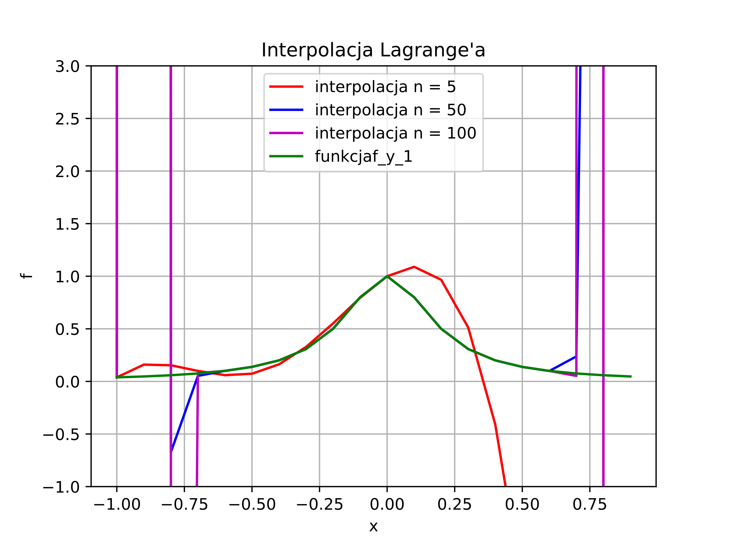

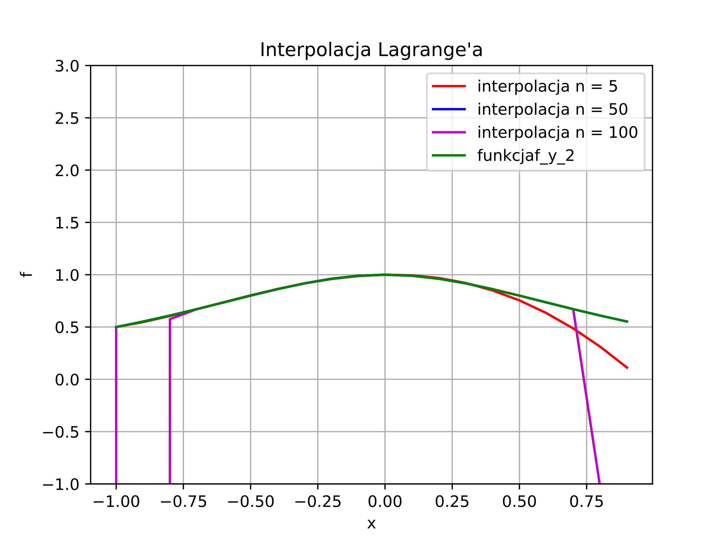

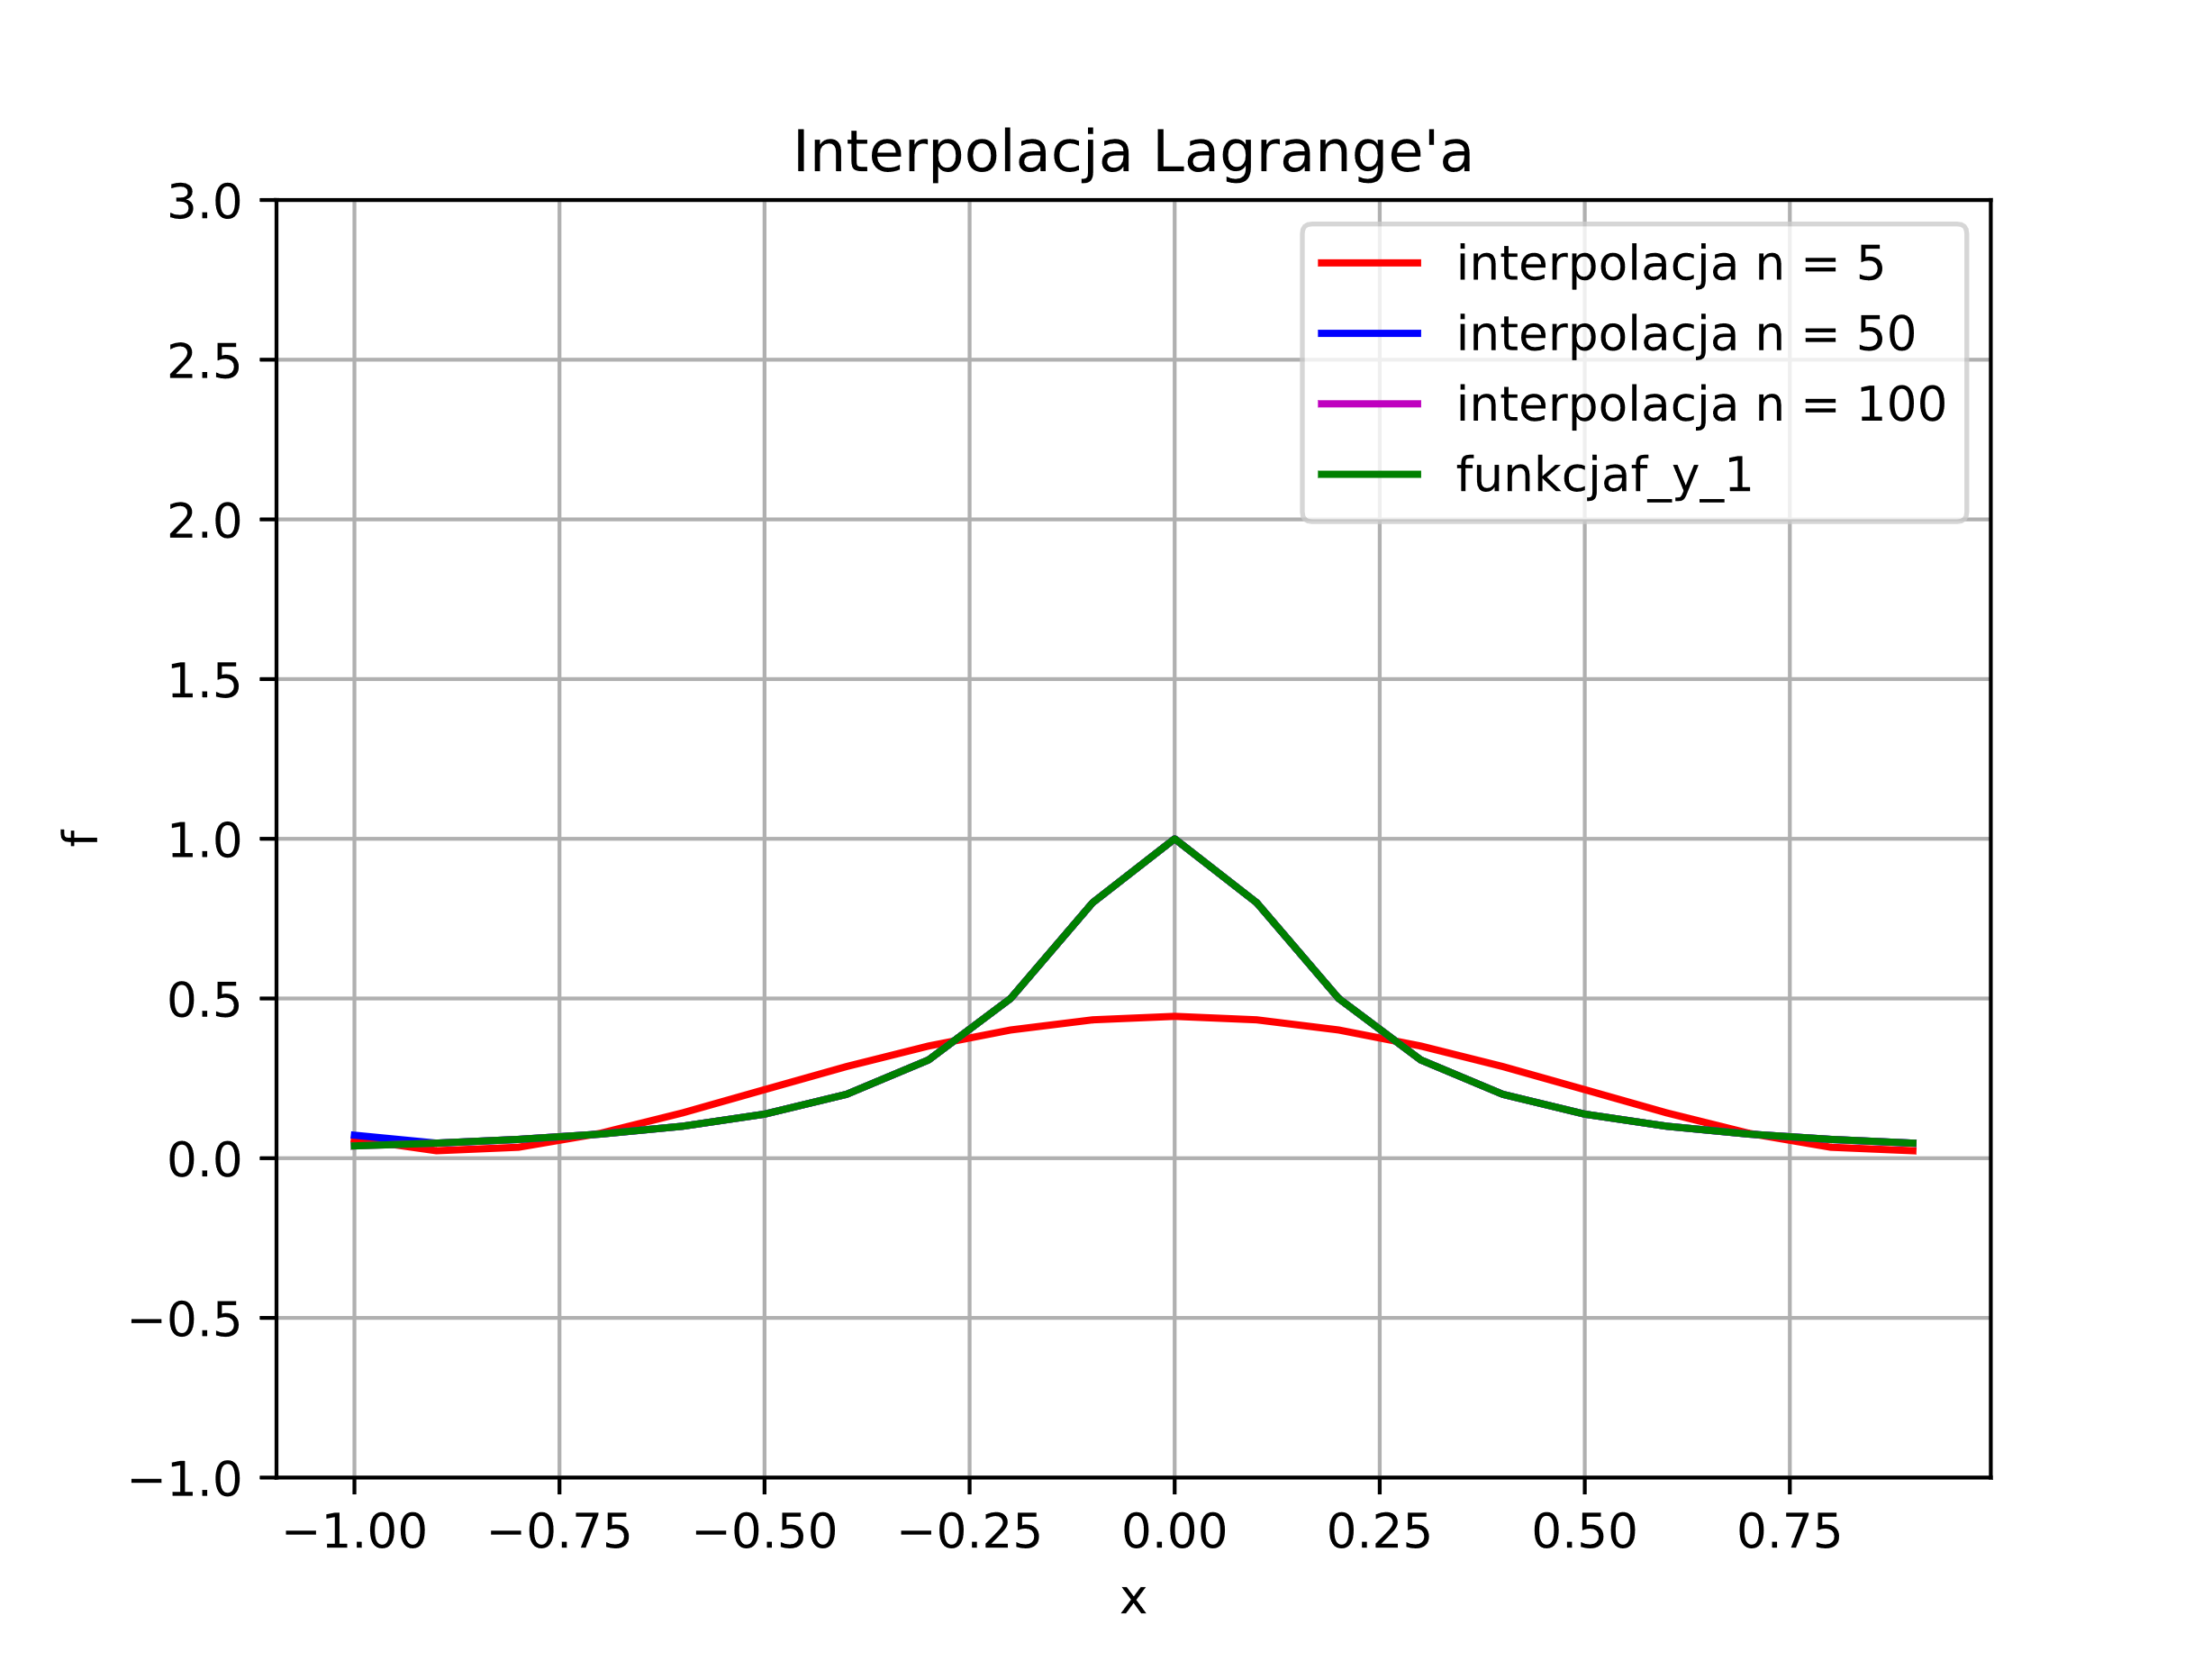

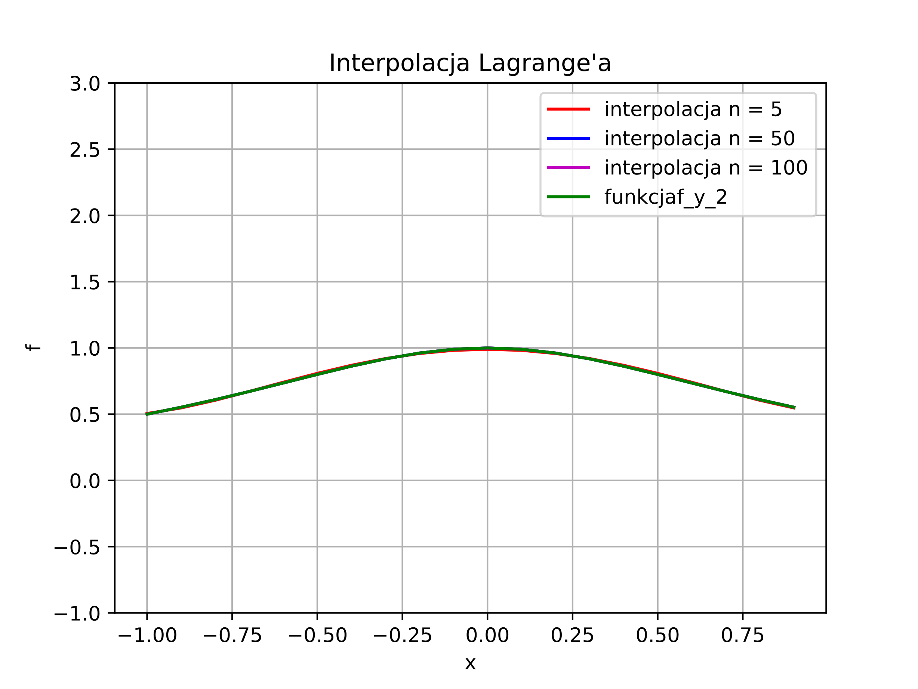

**Przedyskutowanie wyników:**

Wykres interpolacji jest podobny do wykresu funkcji jak dla pierwszej funkcji $y\left(x\right)= \frac{1}{1+{25x}^{2}}$ tak i dla drugiej $y= \frac{1}{1+x^{2}}$. Także z wykresów dla $x_{i}= -1+2\frac{i}{n+1}$ widać, że jakość interpolacji na brzegach przedziału jest gorzej im większe **n**.  
 Dla drugie funkcji $y= \frac{1}{1+x^{2}}$ i $x_{i}=\cos{(\frac{2i+1}{2(n+1)}}π)$ takiego już nie widać, czyli jakość interpolacji jest większa.